Modulo 1 – Producción de textos e hipertextos

Marck Up Languages

Marcos Basile, Julieta Lara, Eric Megazzini, Nacho Yamin

[marcosbf.07@gmail.com](mailto:marcosbf.07@gmail.com)

[julietalaralalik@gmail.com](mailto:julietalaralalik@gmail.com)

emegazzini@gmail.com

ignacioyamin@gmail.com

**Abstract.** En este documento analizamos lo que hemos dicho en clase

**Keywords.** Tecnologías emergentes, marcadores

1. Introducción

En el presente informe se desarrolla lo visto en la segunda clase de la asignatura “Técnicas y Herramientas Modernas I” perteneciente a la “Parte 1” del Módulo 1 correspondiente a Producción de textos e hipertextos.

Primero, se introduce el lenguaje con sus diferentes características, y la forma en que se genera un archivo html desde el Block de Notas de Windows. Otra opción es el uso de la herramienta “Visual Studio Code”.

Luego, se presenta un modo de navegar de forma segura, mediante el uso del Navegador Google Chrome, por los archivos almacenados en el ordenador.

Posteriormente cada alumno tuvo que generar un usuario en “Github”, el cual es un sitio de “social coding” que permite a los desarrolladores colaborar y realizar cambios en proyectos compartidos, manteniendo así un seguimiento detallado del proceso.

Por ultimo se analizan las diferencias entre distintos procesadores de texto. Teniendo un panorama de las distintas plantillas en formato Word y en formato Latex

1. El lenguaje html
   1. Sitio <https://www.w3schools.com/html/>

Este sitio proporciona tutoriales para los distintos lenguajes de programación que existen, html, css y distintos frameworks como bootstrap.

* 1. Nuestro primer ejemplo de una página html

Este es nuestro primer documento html creado mediante el Block de Notas:

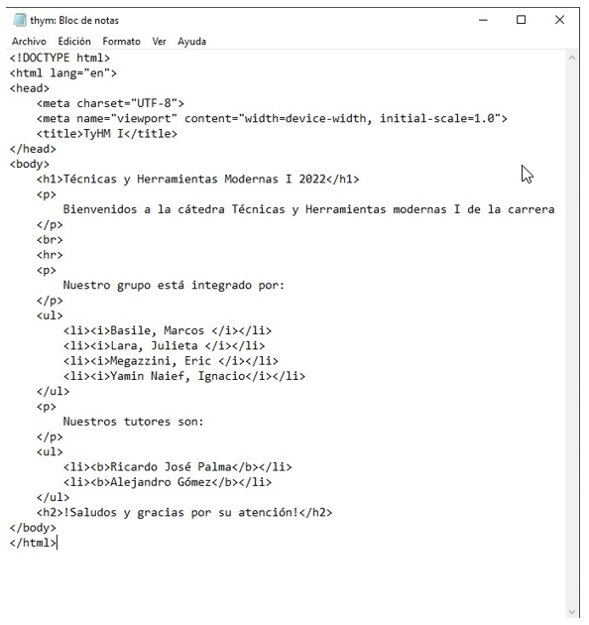

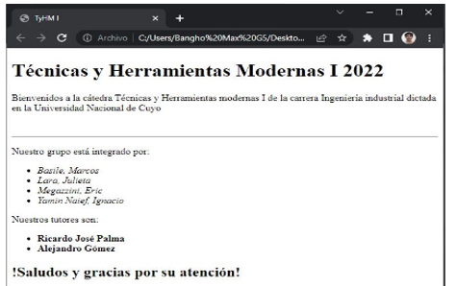

1. Forma de navegar Segura

A continuacion se va a describir la forma de poder utilizar una forma segura de navegar en los archivos almacenados en el disco duro de la PC:

1. Ingresar en el navegador Google Chrome
2. Introducir el siguente enlace: “file:///C://”
3. Utilizar la ventana emergente para realizar cualquier modificacion en los archivos almacenados y así evitar cualquier ejecución de virus.
4. Sitio de Github

Se utiliza la herramienta Github cuyo objetivo es que el grupo pueda trabajar en diferentes proyectos en simultaneo ya que es un portal creado para almacenar virtualmente archivos.

Un integrante del grupo crea un usuario e incorpora a los miembros restantes de la siguente forma:

* 1. Ingresar al sitio Web <https://github.com>
  2. Un miembro crea un usuario
  3. El mismo ingresa a github con su usuario y contraseña creada, y se dirije a “Ajustes”
  4. Dentro de la categoría “Acceso”, se ingresa en la opción “Colaboradores”.
  5. Se selecciona la opcion “Añadir personas” que figura en color verde.
  6. Se ingresa las direcciones de correo electrónico de los distintos integrantes y se les otorga permiso para participar del grupo virtual.

1. Plantillas de la cátedra en word

Se utiliza una Plantilla de Word que se descarga desde el enlace [Archivos .dot(x)](https://www.google.com/url?q=https%3A%2F%2Fthemys.sid.uncu.edu.ar%2FTyHM%2FTemplate%2FWord%2F&sa=D&sntz=1&usg=AOvVaw3ld_AWhjw93SwdEk8IwMDH), el cual nos lleva a la página <https://themys.sid.uncu.edu.ar/TyHM/Template/Word/> . Dentro de la misma se puede encontrar un documento con formato “.dot” que contiene ciertos complementos que facilitan las tareas de redacción y de diseño a la hora de elaborar un informe.

Dentro de la Barra de Herramientas del Word se selecciona la pestaña que dice “Complementos” la cual contiene diferentes funciones, tales como “Title”, “Subtitle”, “Author”, “E-mail/URL”, “Abstract” y “Keywords” entre otras.